OPÇÕES

Conforme afirmamos no capítulo 3 no mercado de opções o comprador tem a opção de comprar ou vender, mas não a obrigação. No final do período combinado pode exercer ou não seu direito de comprar ou vender. Como o comprador da opção só tem direitos e nenhuma obrigação no futuro ele deve pagar um prêmio ao vendedor da opção. Para desenvolver a álgebra do mercado de opções é preciso definir o vocabulário e o significado dos símbolos que utilizaremos.

**Opções – vocabulário:**

Convenção de sinais: vamos adotar a perspectiva do investidor que tem um custo inicial para obter um lucro no final do período. Assim, em  dinheiro gasto será considerado positivo e dinheiro recebido negativo. Já em  dinheiro recebido será considerado positivo e gasto negativo.

Ativo-objeto [AO]: ativo a ser comprado/vendido em .

Maturidade: tempo em que o contrato da opção expira .

Preço à vista em : chamaremos de , de spot, o preço do A-O no momento do contrato.

Preço à vista em : chamaremos de , o preço do A-O na maturidade. O subscrito denota o momento em que o preço foi estabelecido.

Preço à vista em : chamaremos de , o preço do A-O em qualquer tempo entre o fechamento do contrato e a maturidade.

Titular: quem compra a opção

Lançador: quem vende a opção.

1. Lançador coberto – se o lançador de uma CALL possuir o A-O desde o início ele estará coberto, ou seja, tem o A-O para entregar caso o titular exerça a opção.
2. Lançador descoberto – se o lançador de uma CALL não possui o A-O ele terá que comprá-lo no mercado spot para entregá-lo no caso em que o titular exerça a opção.
3. Não existe lançador coberto/descoberto de PUT porque a promessa do lançador foi de comprar o A-O, e não de vendê-lo.

Preço do Exercício: preço combinado para o ativo objeto no tempo . Também chamado de STRIKE PRICE simbolizado por ou . Vamos denotar o Strike price por.

Opção de Compra [CALL]: o titular tem o direito de comprar o ativo-objeto por .

Opção de Venda [PUT]: o titular tem o direito de vender o ativo-objeto por .

Exercer/Não exercer a opção: Note que o titular tem o direito mas não a obrigação de comprar ou vender. Para uma CALL, opção de compra, se em o preço do A-O estiver abaixo do strike price ele não exerce o seu direito e compra no mercado spot por . Por outro lado se em , o preço do A-O estiver acima do strike price ele exerce o seu direito e compra por . Já para uma PUT, opção de venda, se em , o preço do A-O estiver abaixo do strike price ele exerce o seu direito e vende seu A-O por . Por outro lado se em o preço do A-O estiver acima do strike price ele não exerce o seu direito e vende o A-O por .

Tipo de opção:

1. Europeu: direito de comprar/vender a ser exercido apenas em .
2. Americana: direito de comprar/vender a ser exercido até . Ou seja, a opção pode ser exercida antecipadamente em qualquer tempo .

Prêmio: valor pago pelo titular ao lançador para comprar a opção. Vamos denotar os prêmios pela seguinte convenção:

1. CALLs: para uma CALL européia e para uma CALL americana
2. PUTs:  para uma PUT européia e para uma PUT americana.

Valor Intrínseco: lucro do titular sem considerar o prêmio que já pagou ao lançador.

Opção dentro do dinheiro [in-the-money]: quando o titular tem vantagem de exercer a opção. Ou seja se  para a CALL ou se para a PUT.

Opção ao dinheiro [at-the-money]: quando  é indiferente exercer ou não a opção.

Opção fora do dinheiro [ou-of-the-money]: quando o titular não tem vantagem de exercer a opção. Ou seja se  para a CALL ou se para a PUT.

Lucros:

1. CALLs: no caso da opção de compra o titular sai ganhando quando o preço do produto que pretende comprar fica acima do strike price, e seu lucro será . Como se trata de um jogo de soma zero, o lucro do titular representa prejuízo para o lançador e vice versa. Note que:



Figura 1 mostra os lucros do titular e lançador de uma CALL em função do preço à vista em T, .

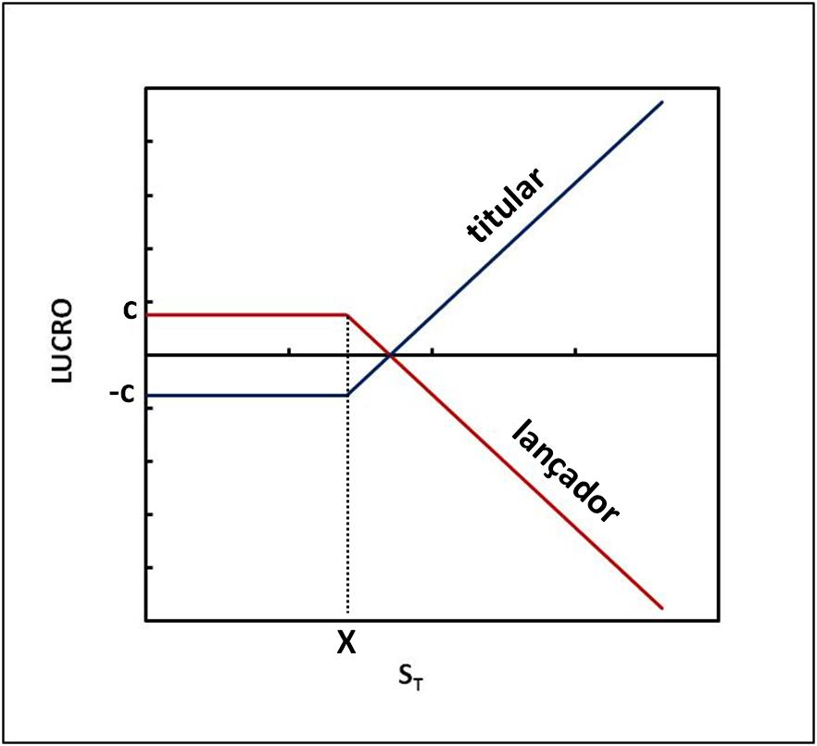

Figura 1. Lucros do titular e do lançador de uma CALL européia em função do preço à vista na maturidade

Note que o prejuízo do lançador poderia, teoricamente, ser infinito. Mas aqui é preciso distinguir prejuízos reais de prejuízos do tipo deixou de ganhar. Um lançador coberto só terá prejuízos do tipo “deixou de ganhar”. Suponha que o lançador possui o ativo-objeto, ele tem duas opções, deixar para vender no mercado à vista em ou vender a opção de compra por , pela qual recebe . Se deixar para vender à vista recebe  pelo seu A-O. Em  enquanto preço do A-O estiver abaixo do strike price o titular não exerce a opção e o lançador vende seu A-O por , ganhando . Se o preço ultrapassar o strike price então ele é obrigado a vender seu A-O por . Figura 2 mostra os lucros do lançador nos dois casos, vendendo a opção ou no mercado à vista. Agora o lançador descoberto pode ter prejuízos reais porque deve comprar o A-O no mercado spot por  e vendê-lo por para honrar seu compromisso.

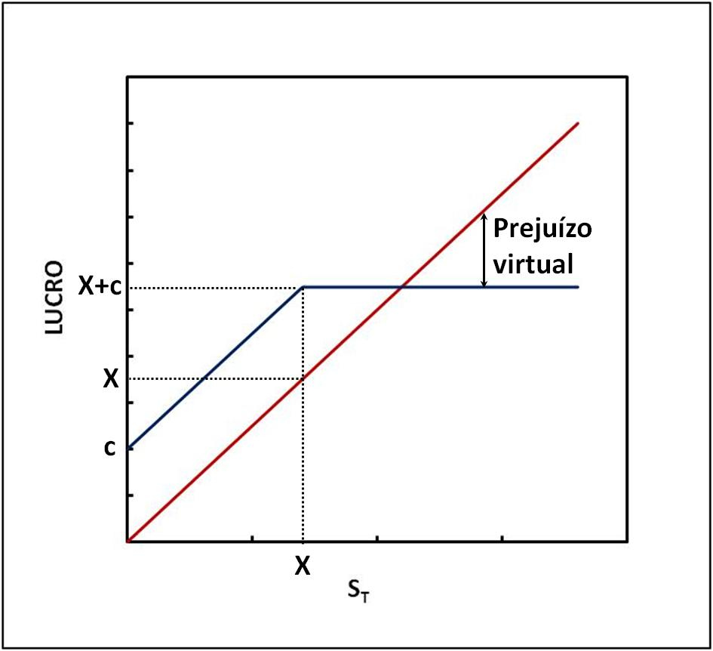

Figura 2. Lucros do lançador coberto ao vender uma CALL européia ou no mercado spot em função do strike price

1. PUTs: no caso da opção de compra o titular sai ganhando quando o preço do produto que pretende vender fica abaixo do strike price, e seu lucro será . Como se trata de um jogo de soma zero, o lucro do titular representa prejuízo para o lançador e vice versa. Note que:



Figura 3 mostra os lucros do titular e lançador de uma PUT em função do preço à vista em T, .

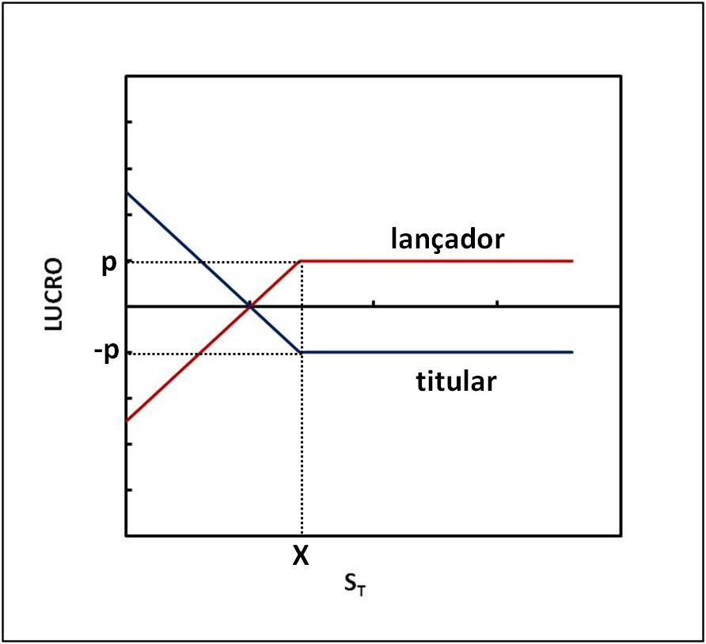

Figura 3. Lucros do titular e do lançador de uma PUT européia em função do preço à vista na maturidade

Aqui vale a pena notar que o prejuízo do lançador da PUT é limitado, no máximo, se o preço à vista do A-O chegar a ZERO, perderia .

**Opções com preços de barreira.**

Nessa operação se estabelece um preço de barreira para o lucro do titular, diminuindo assim o preço da opção. Nesse caso o lucro final da CALL será  e o lucro final da PUT será . A figura 4 mostra os lucros/prejuízos dos titulares e lançadores de opções de compra e venda com preços de barreira.

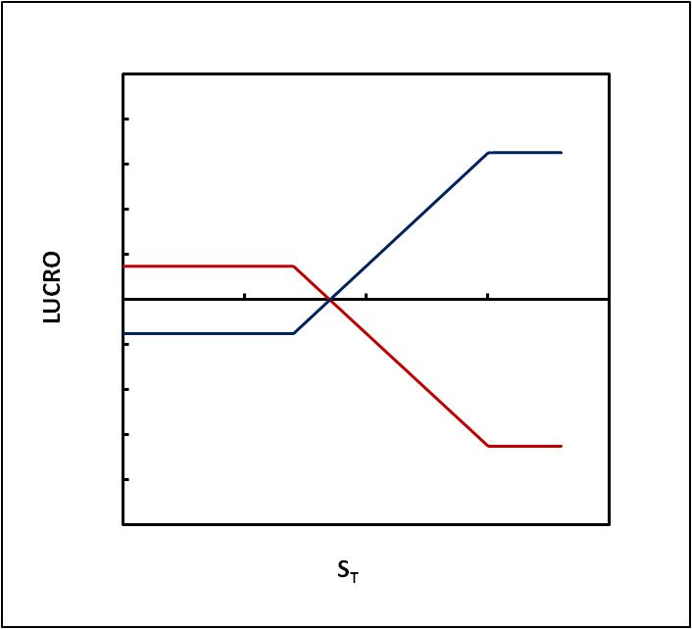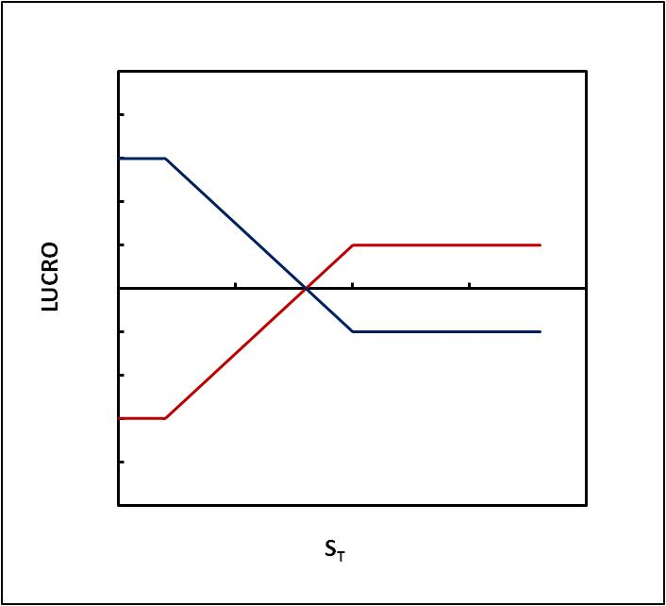

Figura 4. Esquerda: lucro da CALL com barreira. Direita: lucro da PUT com barreira.

Operacionalidade das OPÇÕES. A figura 5 mostra uma página com os valores dos diferentes strikes prices e os preços de compra e de venda de uma CALL, juntamente com o volume negociado das mesmas. A ação QQQQ [da NASDAQ] valia 37.11 no dia da cotação e os strike prices variaram de 24 até 46. Note que o volume de negócios em 37 é máximo, e diminui rapidamente fora desse intervalo, estando concentrado entre 34 e 39. Ou seja, a liquidez fora desse intervalo é baixa. O que não significa que contrato foram fechados por valores tão altos quanto 45 e tão baixos quanto 24. Acima de 40 não houve oferta de venda, só de compra. Existe um bid-ask spread mas pequeno com os preços acompanhando a mesma curva. Note que os preços caem com o strike price.

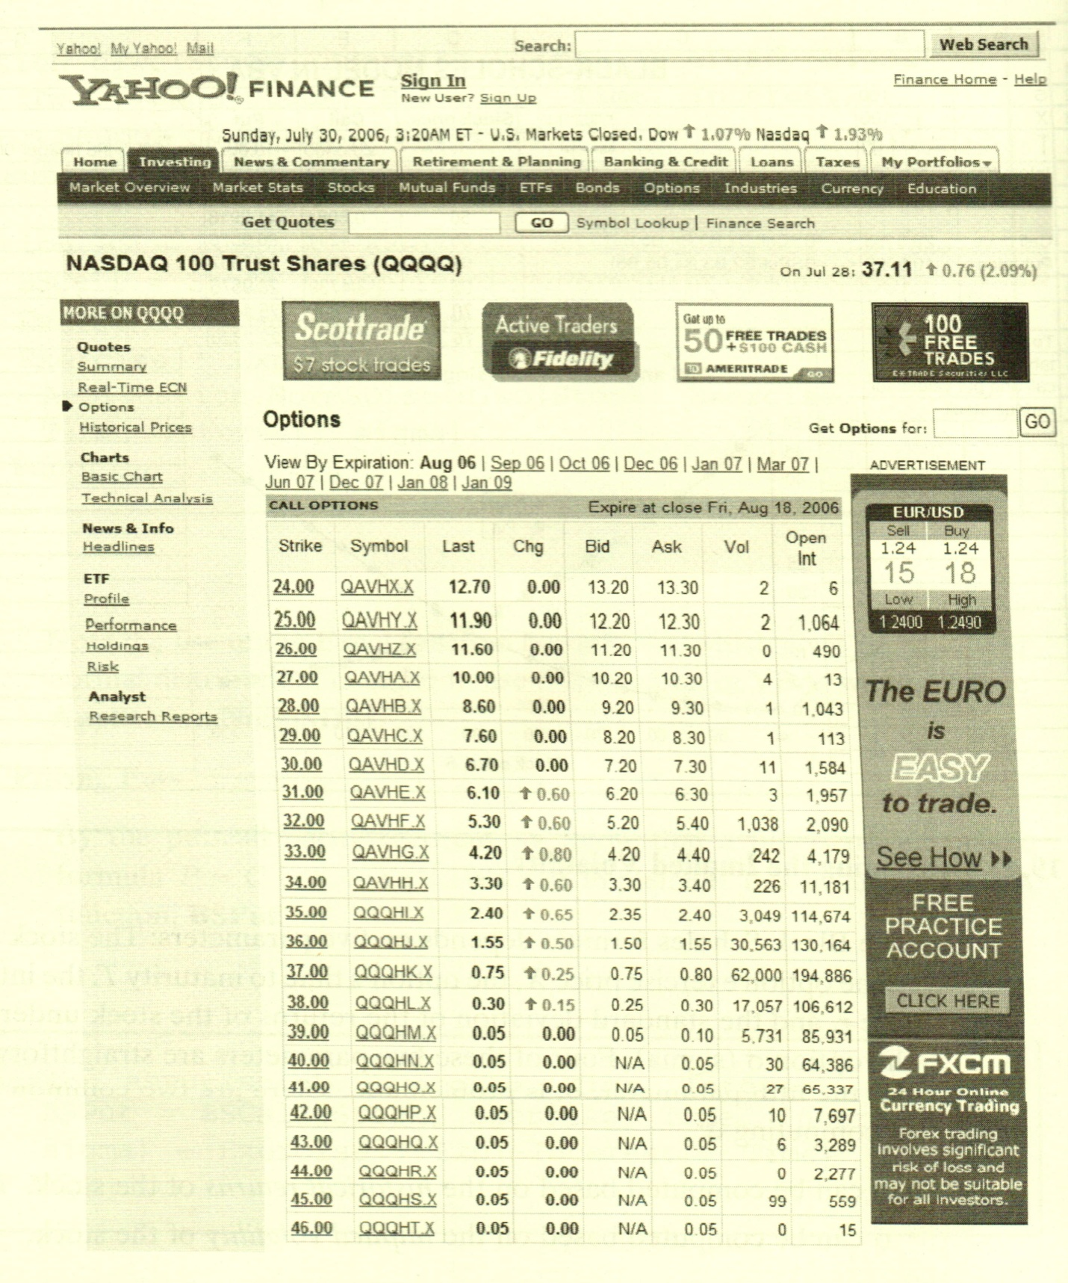

Figura 5. Transações de uma opção de compra para diversos strike prices efetuadas no dia 28/07/2006 para maturidade em 18/08/2006. O maior volume de negócios se concentra para o strike price em torno do preço spot, que foi de  . Abaixo de e acima de não existiram transações.

Limites superiores para os prêmios:

1. . Se  ou  o lançador cobra  hoje, do qual tira uma parte  para comprar o A-O, ficando com o lucro . Na maturidade, caso a opção seja exercida, ele entrega o A-O. Se não for ele vende o A-O. Ou seja, conseguiu montar uma operação de arbitragem de segunda espécie. Suponha que , um arbitrador vende a opção européia por  e compra uma opção americana por  e não exerce a opção americana antecipadamente. Na maturidade a opção americana paga a européia e ele ficou com o lucro  em . Note que a opção americana inclui a européia, pois o titular pode exerce-la apenas na maturidade. O inverso não é verdade, pois o titular pode exercer a opção americana antecipadamente e o lançador corre o risco de não trocar uma pela outra na maturidade.
2. . Se  ou  o lançador cobra  hoje, e guarda  para a maturidade caso tenha que pagar a opção. Da mesma forma que no caso da CALL suponha que . Um arbitrador vende a opção européia por  e compra uma opção americana por  e não exerce a opção americana antecipadamente. Na maturidade a opção americana paga a européia e ele ficou com o lucro  em .
3. . Se  o lançador cobra , do qual extrai  para uma aplicação na taxa de juros R. Na maturidade terá para pagar o titular e ficou com o lucro . Na opção americana é mais complicado pois não se sabe em que momento será necessário cobrir a opção.

**Limites inferiores para os prêmios:**

1. . Suponha o caso em que , caso contrário, a desigualdade diz apenas que . Vamos analisar a seguinte operação: em  vende o A-O por , compra uma CALL por  e aplica  na taxa R.

|  |  |  |  |
| --- | --- | --- | --- |
|  |  |  |  |
| Operação | $ |  |  |
| Vende x A-Os |  |  |  |
| Comprar x A-Os |  |  |  |
| Comprar x CALLs |  | 0 |  |
| Aplica |  |  |  |
| Total |  |  | 0 |

Note que na maturidade ele recompôs seus ativos e só existem ganhos positivos ou nulos. Nesse caso deve ter gasto dinheiro em  ou teria uma oportunidade de operação de arbitragem de segunda espécie. Assim  ou . Daí vale a desigualdade .

1. Se o A-O não paga dividendos então nunca é vantajoso exercer a opção americana antecipadamente, logo . Para  só vale a pena exercer a CALL americana se . O prêmio de uma CALL para  em  será maior do que mas logo e é preferível manter a opção.
2. A curva do prêmio da CALL em função do strike price é decrescente e convexa.
3. A primeira parte é feita por absurdo supondo que  mas . A operação é vender a call de  por  e comprar a call de  por . Ficar com o lucro . Na maturidade temos as seguintes possibilidades: e nada há para pagar nem para receber, ganho nulo;  e o arbitrador recebe o valor  da call comprada e, finalmente, no caso  o arbitrador recebe  da call comprada e paga  da call vendida, com um lucro de . Para não permitir essa operação de arbitragem é necessário que . A curva é decrescente.
4. A segunda parte é demonstrada da seguinte forma: Sejam ,  e  três preços de exercício [strike] prices de opções de compra sobre o mesmo ativo. Os prêmios serão diferentes para cada uma delas, valendo ,  e . Podemos mostrar que .

Provar por arbitragem de segunda espécie. Vamos montar a seguinte operação: comprar x CALLs com strike price de  por , mais outras x CALLs com strike price de por  e vender 2x CALLs com strike price de por . Fazendo  temos que .

|  |  |  |  |  |  |
| --- | --- | --- | --- | --- | --- |
|  |  |  |  |  |  |
| Operação | $ |  |  |  |  |
| Comprar x CALLs de |  | 0 |  |  |  |
| Comprar x CALLs de |  | 0 | 0 | 0 |  |
| Vender 2x CALLs de |  | 0 | 0 |  |  |
| Total |  | 0 |  |  |  |

Em  as operações ou são nulas ou positivas, logo a esperança de lucro é sempre positiva. Então o portfólio tem que custar algo em , ou seja, , que leva a .

Então a curva do prêmio da CALL em função do strike price tem que ser da forma mostrada pela figura 6:

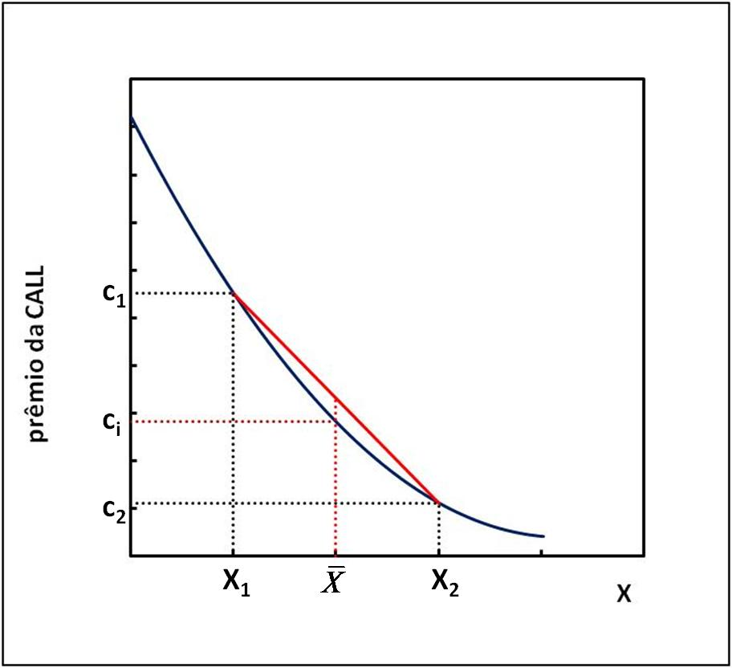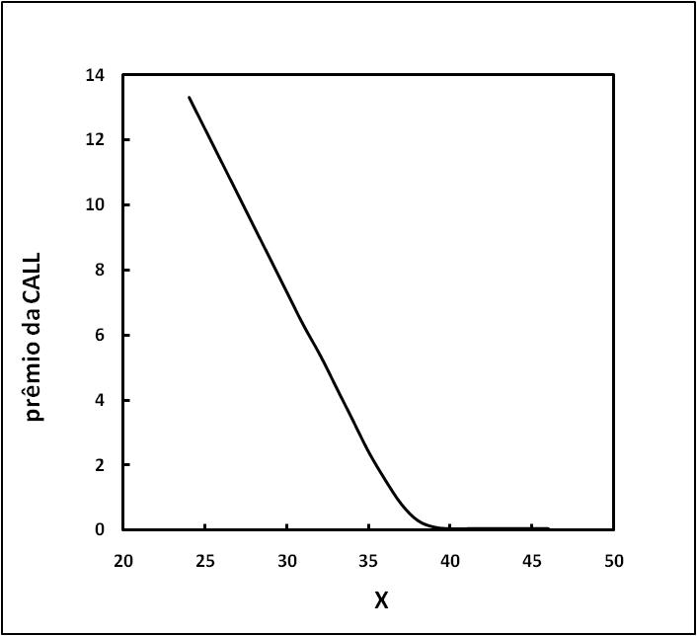

Figura 6. Esquerda: Prêmio da Call em função do Strike Price. Direita: Preços reais de mercado [ask] da CALL para a QQQQ. Note que é decrescente e convexa embora quase uma reta para valores baixos de X.

1. . Suponha o caso em que . Vamos analisar a seguinte operação:

Em  compra o A-O por , compra uma PUT por  e toma  emprestado na taxa R.

|  |  |  |  |
| --- | --- | --- | --- |
|  |  |  |  |
| Operação | $ |  |  |
| Compra x A-Os |  |  |  |
| Vende x A-Os | - |  |  |
| Comprar x PUTs |  |  | 0 |
| Toma empréstimo de |  |  |  |
| Total |  | 0 |  |

Novamente só existem ganhos positivos ou nulos na maturidade, logo  , ou . Daí vale a desigualdade .

1. A curva do prêmio da PUT em função do strike price é crescente e convexa.
2. A primeira parte é feita por absurdo supondo que  mas . A operação é: vende a call de  por  e compra a put de  por . Fica com o lucro . Na maturidade temos as seguintes possibilidades:  nada temos a pagar nem a receber, nenhuma opção será exercida, ganho nulo;  e recebemos o valor  da put comprada; e, finalmente, no caso  recebemos  da put comprada e pagamos  da put vendida, com lucro de . Para não permitir essa operação de arbitragem é necessário que . A curva é crescente.
3. A segunda parte é demonstrada da seguinte forma: Sejam ,  e  três preços de exercício [strike] prices de opções de compra sobre o mesmo ativo. Os prêmios serão diferentes para cada uma delas, valendo ,  e . Podemos mostrar que .

Provar por arbitragem de segunda espécie. Vamos montar a seguinte operação: comprar x PUTs com strike price de  por , mais outras x PUTs com strike price depor  e vender 2x PUTs com strike price de por . Fazendo  temos que .

|  |  |  |  |  |  |
| --- | --- | --- | --- | --- | --- |
|  |  |  |  |  |  |
| Operação | $ |  |  |  |  |
| Comprar x PUTs de |  | 0 |  |  |  |
| Comprar x PUTs de |  | 0 | 0 | 0 |  |
| Vender 2x PUTs de |  | 0 | 0 |  |  |
| Total |  | 0 |  |  |  |

Em  as operações ou são nulas ou positivas, logo a esperança de lucro é sempre positiva. Então o portfólio tem que custar algo em , ou seja,, que leva a .

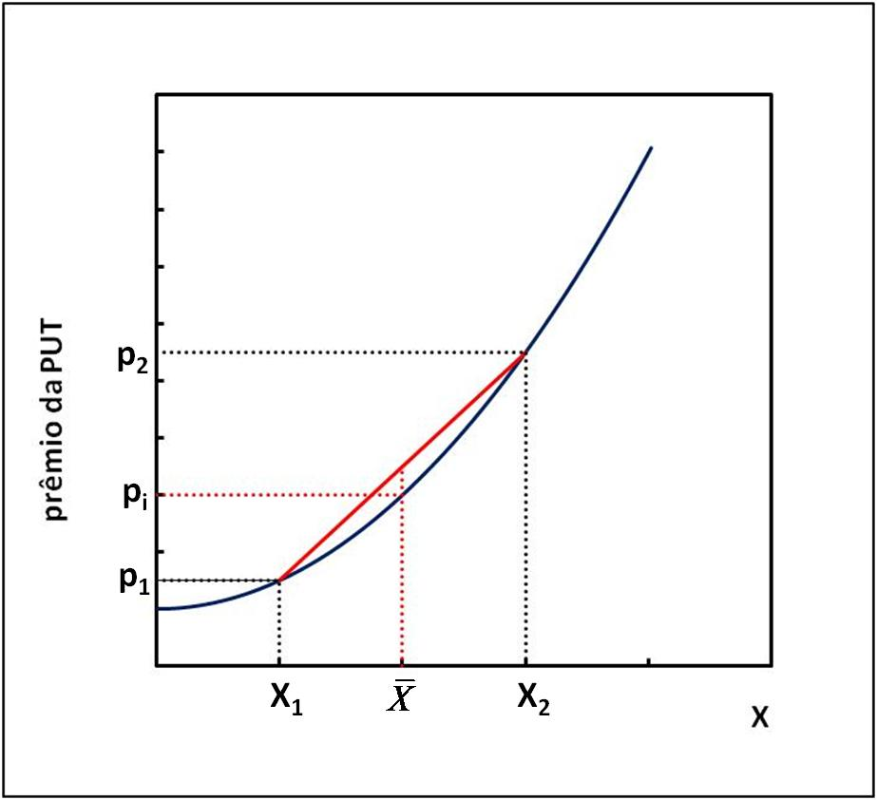

Figura 7. Prêmio da PUT em função do Strike Price.

Paridade entre opções de venda e de compra [PUT-CALL parity]: .

Considere duas carteiras A e B. Na carteira A o investidor compra uma CALL por  e aplica  na taxa R. Na carteira B o investidor compra uma put por e guarda o ativo-objeto. Em  as duas carteiras valem a mesma coisa pois: se  a call não será exercida e o investidor A terá . A put será exercida e o investidor B entrega o A-O pelo qual recebe ; já, se  a call será exercida e o investidor A paga e recebe o A-O que pode vender por . O investidor B não exerce a opção e fica com o A-O que pode vender por . Se as duas carteiras valem o mesmo em qualquer situação na maturidade então devem custar o mesmo em . A carteira A custou  e a B custou , logo . Só vale para a opção européia.

**Estratégias Operacionais no mercado de Opções.**

Marins lista várias estratégias operacionais no mercado de opções, mas não exaure as possibilidades. Procurando na internet podem-se encontrar muitas e muitas formas de curvas de lucro e retorno com diferentes combinações de compra e vendas de CALLs e PUTs.

**Operação financiamento com CALL.**

Objetivo é financiar o mercado mas conseguir um retorno desejado se não houver exercício da opção. Operacionalização: comprar x ações no mercado à vista por S e vender opção de compra de x ações por X. Como é uma venda coberta a bolsa não exige margens de garantia.

Em  pagou , ficou com x ações, e recebeu  em um total de 

Em  o fluxo de caixa será  o lucro, não descontado, será de:





O ponto de zero será em .

O rendimento da operação será 

Os gráficos das figuras 1 (a) e (b) mostram o lucro e o retorno obtidos com essa operação.

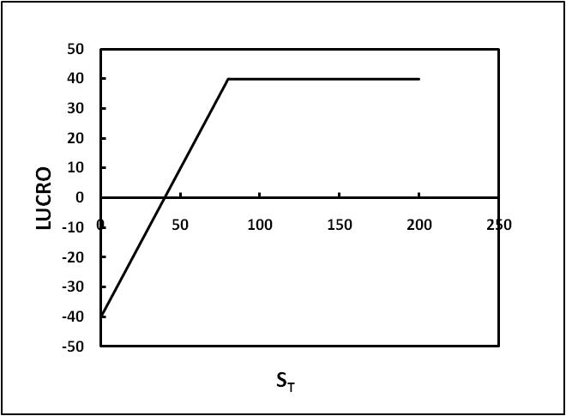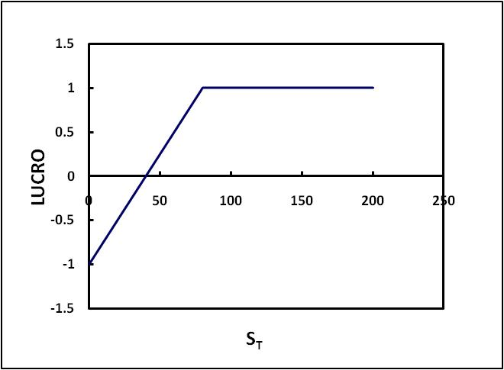

Figura 1

**Operação financiamento com PUT.**

Operacionalização: comprar x ações no mercado à vista por S e compra de opção de venda de x ações por X.

Em  pagou e mais  pela opção de venda .

Em  o fluxo de caixa será  o lucro, não descontado, será de 



O rendimento da operação será 

Os gráficos das figuras 2 (a) e (b) mostram o lucro e o retorno obtidos com essa operação.

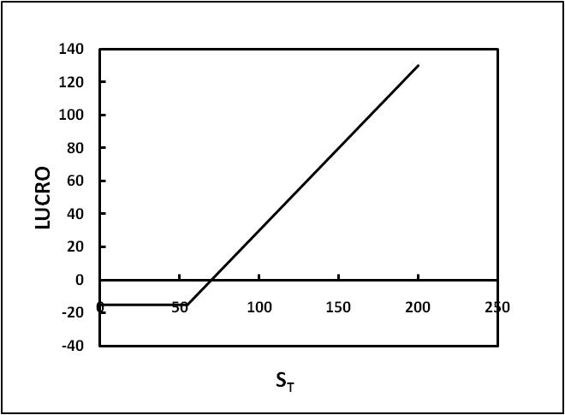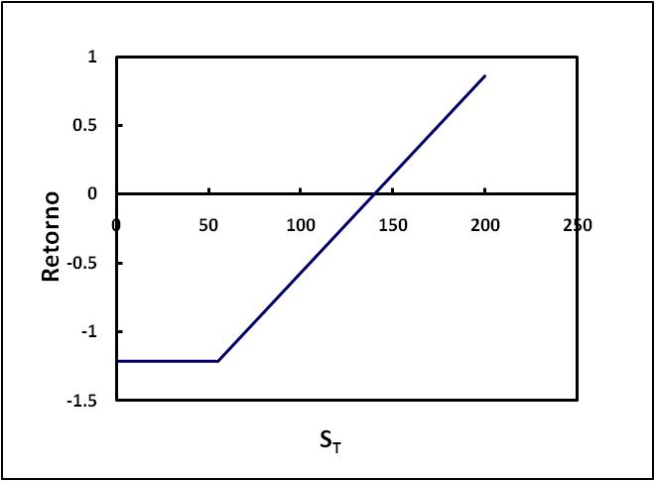

Figura 2.

**Operação caixa com reposição do ativo-objeto usando CALLs.**

O agente deseja se financiar através do mercado de opções e voltar ao estado inicial no final da operação. Operacionalização: vender x ações no mercado à vista por S e comprar opção de compra de x ações por X.

Em  vendeu x ações e recebeu pelas mesmas. Além disso, pagou  pela opção. Gastou no total de 

Em  tem que pagar  para reaver as ações e terá o lucro do titular da operação CALL . O fluxo de caixa será  e o lucro será de:





O taxa de juros dessa captação de recurso foi de 

Os gráficos das figuras 3 (a) e (b) mostram o lucro e a taxa de captação dessa operação. Note que do ponto de vista do operador ele limitou o teto máximo da taxa de captação que pagaria e pode chegar a ter lucro, taxa de captação negativa, com essa operação.

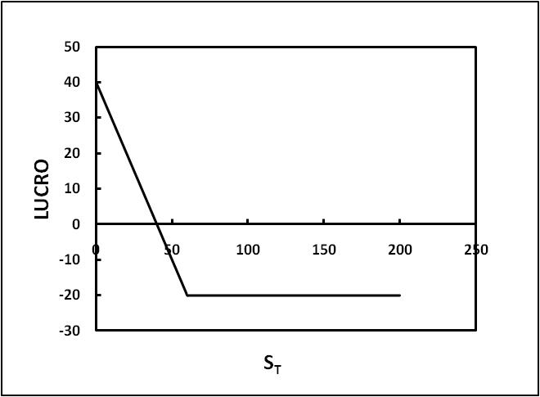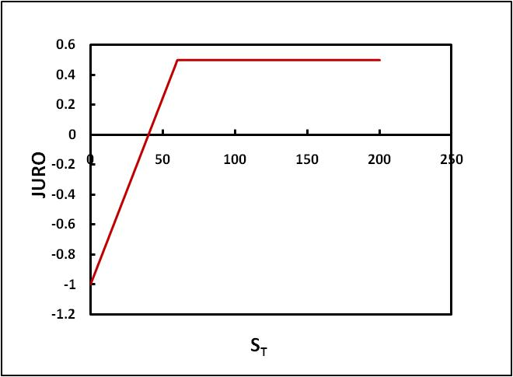

Figura 3.

**Operação caixa com reposição do ativo-objeto usando PUTs.**

O agente deseja se financiar através do mercado de opções e voltar ao estado inicial no final da operação. Operacionalização: vender x ações no mercado à vista por S e comprar opção de compra de x ações por X.

Em  vendeu x ações e recebeu pelas mesmas, e vendeu uma opção de venda recebendo mais  pela opção. Gastou no total de  , ou recebeu .

Em  tem que pagar  para reaver as ações e deva pagar . O fluxo de caixa será  e o lucro será de:



O taxa de juros dessa captação de recurso foi de 

Os gráficos das figuras 4 (a) e (b) mostram o lucro e a taxa de captação dessa operação.

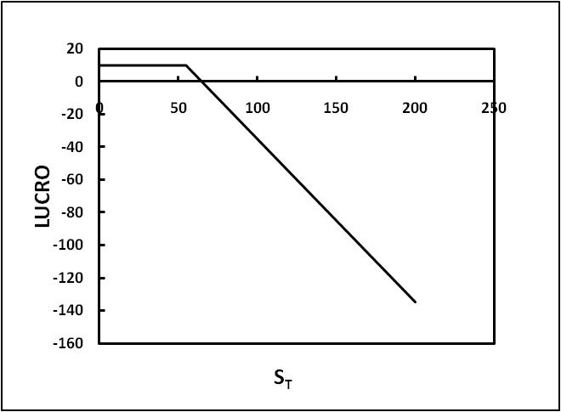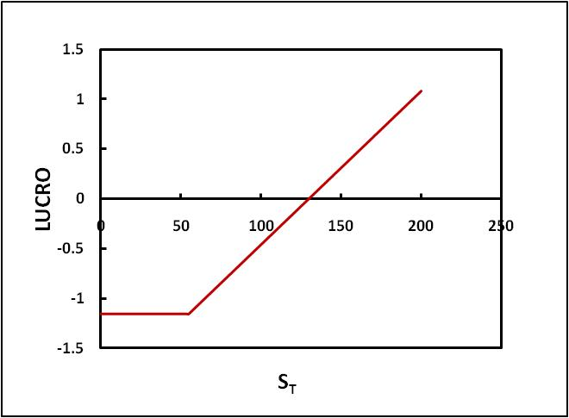

Figura 4.

**Operação trava de baixa usando CALLs.**

Em  vender uma CALL com e  e, ao mesmo tempo, comprar uma CALL com  e . Aqui vamos usar a notação  e . Nesse caso pagou no total  , ou recebeu .

Em  tem que pagar  e recebe . O fluxo de caixa será  e o lucro será de:



O taxa de juros dessa captação de recurso foi:



Os gráficos das figuras 5 (a) e (b) mostram o lucro e a taxa de captação dessa operação.

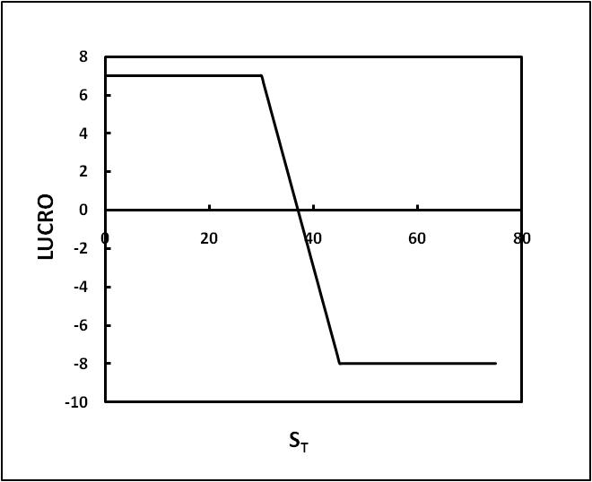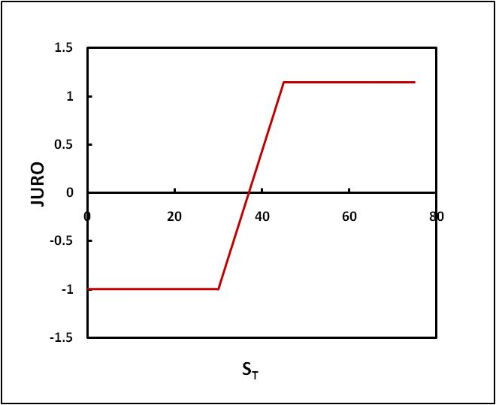

Figura 5.

**Operação trava de alta usando CALLs.**

Em  comprar uma CALL com e  e, ao mesmo tempo, vender uma CALL com  e . Nesse caso pagou no total , ou seja, está aplicando recursos.

Em  recebe  e tem que pagar . O fluxo de caixa será  e o lucro será de:



O taxa de retorno foi:



Os gráficos das figuras 6 (a) e (b) mostram o lucro e o retorno dessa operação.

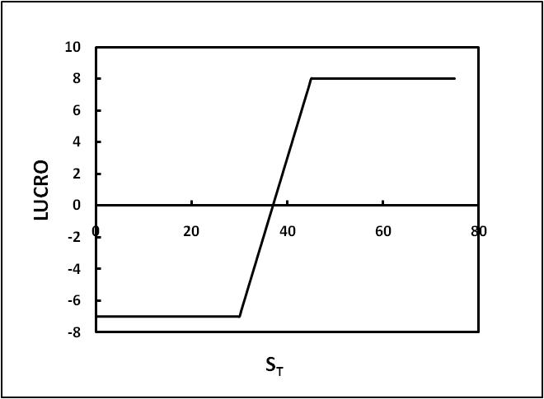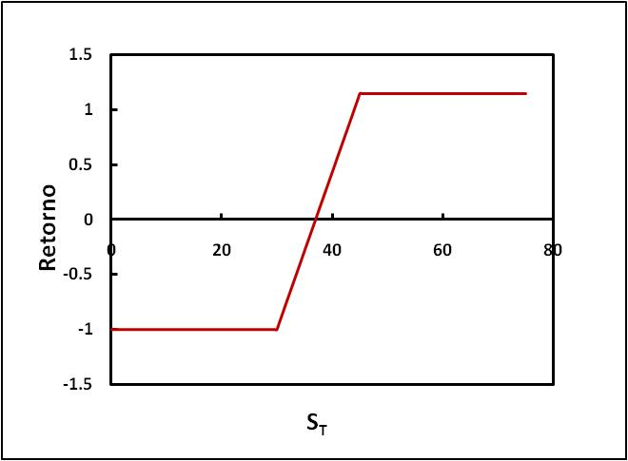

Figura 6.

**Operação spread butterfly com CALLs.**

Em  vender  CALLs com e , comprar  CALLs com  e  e vender  CALLs com  e . Aqui, além da notação  e , e .

Em  gastou  que será negativo porque .

Em  ele liquida o contrato em ações pois vai receber 2x e entregar 2x ações. Em dinheiro recebe e o lucro será de:





O gráfico da figura 7 mostram o lucro dessa operação.

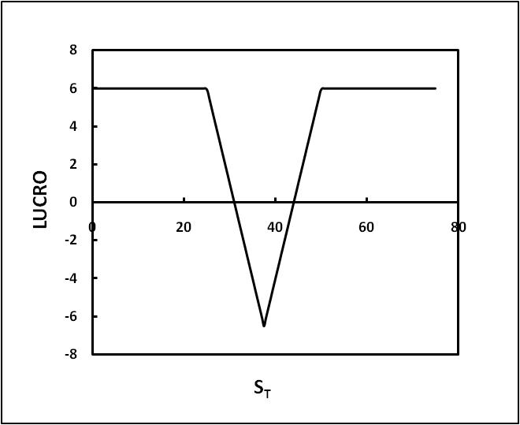

Figura 7.

**Operação CONDOR com CALLs.**

Em 

1. Vender  CALLs com e 
2. Comprar  CALLs com e 
3. Comprar  CALLs com e 
4. Vender  CALLs com e 

Onde  e . Truque é obrigar . Em  gastou . Em  ele liquida o contrato em ações pois vai receber 2x e entregar 2x ações. Em dinheiro recebe e o lucro será de:





O gráfico da figura 8 mostram o lucro dessa operação.

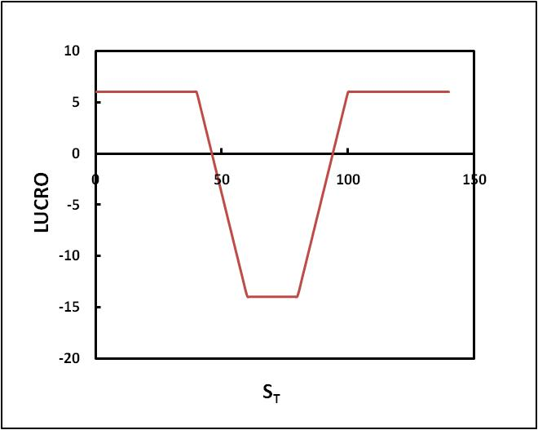

Figura 8.

**Estratégias Box-spread envolvend CALLs e PUTs.**

A paridade put-call nas opções européias pode ser usada para desenvolver as estratégias box-spread. 

Se subtraímos duas relações de paridade para diferentes strike prices nos livramos de S.

**Estratégia Box- 4 pontas de aplicação.**

Em 

1. Comprar  CALLs com e 
2. Vender  CALLs com e 
3. Comprar  PUTs com e 
4. Vender  CALLs com e 

Em  gastou .

Em  recebe e o lucro será de:



Ou seja, nessa operação o lucro e a taxa de retorno serão sempre os mesmos. Se trocar as operações de venda e de compra teremos o box – 4 pontas de captação.

**Estratégia Box - 3 pontas.**

Em 

1. Comprar  ações
2. Comprar  PUTs com e 
3. Vender  CALLs com e 

Em  gastou .

Em  recebe  e o lucro será de:





Ou seja, nessa operação o lucro e a taxa de retorno também serão sempre os mesmos.

**Opções com preços de barreira.**

Nessa operação se estabelece um preço de barreira para o lucro do titular, diminuindo assim o preço da opção. Nesse caso o lucro final da CALL será  e o lucro final da PUT será . Refazer o cálculo do modelo CRR para a opção com preço de barreira.

**Modelo binomial de Cox-Ross-Rubinstein [CRR].**

Portfólio replicante e hedge perfeito:

Suponha que o stock que custa  pode mudar para os preços  ou  , no momento seguinte. Suponha que exista um derivativo D qualquer, uma opção, por exemplo, com as duas possibilidades  ou . Será possível replicar o derivativo?

Vamos usar o stock e uma bond com rendimento R. O que desejamos é encontrar o portfólio  equivalente ao D. Para isso obrigamos:

, ou seja 

A matriz pode ser invertida e obtemos: 

Ou ainda  logo  e .

O preço do derivativo então deve ser o preço do portfólio replicante, para evitar oportunidade de arbitragem. Em  esse portfólio custou , logo





States prices: chamamos de  e  os states prices de  e de . Assim o preço de  pode ser calculado através dos states prices.

Outra forma de analisar a questão é através do conceito de jogo justo [fair game, fair price]. Suponha que existem as probabilidades de ocorrer U e  de ocorrer D, . A esperança de ganho do derivativo L seria . Um jogo justo seria aquele em que a esperança de lucro dos dois lados são iguais, mas como o jogo é de soma nula, a esperança de lucro é zero para ambos os lados. Um lado cobrou o preço D pelo derivativo em , e o aplicou na taxa R, logo no período seguinte terá . Para ser justo, portanto, esse valor deve ser a esperança de lucro do derivativo , então . Nesse caso . Se comparamos com o preço do portfólio replicante de D vemos que:

 e 

Note que essas são as probabilidades de risco-neutro, pois o hedging perfeito eliminou o risco. Nesse caso o especulador aceita cobrar exatamente a esperança de ganho.

A dificuldade com as expressões, tanto dos states prices quanto das probabilidades de risco neutro, é que, para mais de um período, elas dependerão do valor de  e da trajetória seguida pelo preço do stock. Existe um caso entretanto em que os states prices e as probabilidades de risco neutro independem da trajetória: o caso em que  e , ou seja, em um processo multiplicativo em que S pode ser multiplicado pelo fator  ou  tais que . Nesse caso  será colocado em evidência no numerador e denominador, cancelando-se.

 e 

 e 

Note que . Além disso, o portfólio replicante será dado por:

 e 

Opções em apenas um período:

Só existiram contrato de opções para um período para strike prices no intervalo .

No caso da CALL os lucros do titular no período seguinte serão dados por  no caso Up e . Nessa situação  e  e o preço do portfólio replicante dado por ou seja, .

No caso da PUT os lucros do titular no período seguinte serão dados por  no caso Up e . Nessa situação  e, e o preço do portfólio replicante dado por  ou seja, .

Chegamos então à precificação das opções de compra [call] e venda [put].

CALL: .

PUT: .

Vamos verificar se satisfazem à paridade .

Começando por:



chegamos a . Pelo outro lado:



Logo  confirmando a validade da relação de paridade.

**Opções européias em n períodos:**

Agora podemos usar as probabilidades neutras para calcular a esperança de ganho do titular e usar o conceito de prêmio justo para calcular os prêmios da CALL e da PUT. Vale lembrar que os prêmios são pagos em  e aplicados na taxa R, portanto em valerão . Note que se sabemos  e , e os agentes são neutros ao risco, pois ele foi eliminado, a probabilidade de em n vezes jogado o dado terem aparecidos  ups e downs será dada pela distribuição binomial[1] . Nesse caso o preço do stock foi para .

Dessa forma podemos calcular os prêmios da CALL e da PUT européias:





Vamos nos livrar da função Max procurando o  de corte onde a igualdade acontece. A álgebra simples pode ser feita da seguinte forma:  portanto  o. Tirando o logaritmo de ambos os lados  onde a função , pois  é inteiro.





Separando os termos com  e  podemos re-escrever os prêmios como:





Agora note que:





e que: , portanto:



Assim reescrevemos os prêmios como:





Agora podemos checar a paridade PUT-CALL novamente:



Entretanto sabemos do binômio de Newton que  e se então . Examinando a fórmula acima percebemos que  e que , logo  ou , que é a relação de paridade PUT-CALL.

**Opções americanas em n períodos:**

Já sabemos que, sem dividendos, a opção de compra americana e européias são iguais, mas que isso não é verdade para a PUT. Então vamos analisar o processo de precificação de uma PUT americana, embora o processo seja o mesmo para a CALL americana. A idéia é retroagir do enésimo período de volta à  usando ou os states prices, ou as probabilidades risco-neutra. Em  a ação vale  e pode variar para  ou  com as probabilidades  e . Troca-se essa loteria hoje por . O titular tem, a todo momento, a possibilidade de exercer ou não a opção. Se ele exercer receberá . Nesse caso, a todo instante ele compara, o que é melhor ficar com a opção que vale  ou exerce-la imediatamente e receber . Neste caso ele sempre prefere o mais alto . O processo a seguir então é o seguinte: ir até o n final calculando os lucros do titular em todos os casos como . Aqui trocamos o k para o número de down´s em lugar do número de up´s. Tanto faz considerar  como , pois , uma vez que . Considerar  deixa a tabela mais bonita pois os valores maiores ficam em cima. Daí vamos retroagindo para o tempo  usando . Trazendo esse processo até  teremos o prêmio da opção americana.

Vamos apresentar um exemplo do cálculo da precificação de uma PUT americana.

Os dados são: n = 7; S = 100; X = 100; U = 1.2; D = 0.8 e R = 0.05. As probabilidades neutras calculcadas através das fórmulas:  e  valem  e . A tabela 1 mostra as probabilidades risco-neutro calculadas através da fórmula . No final da tabela o teste confirma que a soma das probabilidades vale 1. A tabela 2 mostra os preços do stock calculados através de  para cada n e k. A tabela 3 mostra o lucro intrínseco da PUT dado por . As células vermelhas mostram os casos em que não vale a pena exercer a opção européia. Tirando a esperança da coluna 7 com as probabilidades da tabela 1 se calcula o prêmio da PUT européia, . A tabela 4 mostra o processo retroativo. A coluna 7 é idêntica à coluna 7 da tabela 3. A partir dela a coluna 6 é calculada comparando as duas possibilidades, manter a opção ou exerce-la antecipadamente, usando . Note que no período 6 não valeu a pena exercer a Put antecipadamente, mas no período 5, para valeu. Sempre que o número da tabela 4 é diferente do número da tabela 3 é porque valeu a pena antecipar. Retroagindo até  obtém-se o prêmio da put americana, .



Tabela 1. Probabilidades risco-neutro para  e 



Tabela 2. Preços do stock obtidos através de 



Tabela 3. Lucro da PUT européia obtido através de .



Tabela 4. Lucro da PUT americana obtido através de .

1. Ver capítulo de teoria da probabilidade.